# Context Capture/Smart3D集群配置步骤

Smart3d集群步骤

前言

分布式集群处理方法：在局域网内将单个分布在不同IP上的计算机联系起来，同时处理同一个任务，该任务又有很多子任务，通过主机自动分配给其他节点主机进行并行运算。比如，一个任务由10个子任务组成，每个子任务单独执行需1小时，则在一台服务器上执行该任务需10小时，分布式集群方案，提供10台服务器，每台服务器只负责处理一个子任务，不考虑子任务间的依赖关系，执行完这个任务只需一个小时。

环境要求

操作系统：win10

软件版本：Context capture 4.4.7 （所有集群机器统一一致）

网络环境：局域网固定IP地址

步骤大纲

所有节点主机连接局域网设置IP地址

共享磁盘，建立映射

设置任务列表路径

建立工程，提交任务

步骤一：所有节点设置IP地址

在网络-更改高级共享设置，之后选择本网络后，右键属性，找到Internet文本协议（IPv4）

设置固定的IP地址，如果没有请根据需要自己添加局域网内的IP地址。

## IMG_256IMG_256IMG_256

## ****共享磁盘，建立映射****

****主机操作：**** 假设我们在 I 盘下进行任务的建立，那么右键I盘，属性，共享，高级共享，共享此文件夹打勾，然后权限，完全控制＆更改＆读取全部打勾，确定，确定，确定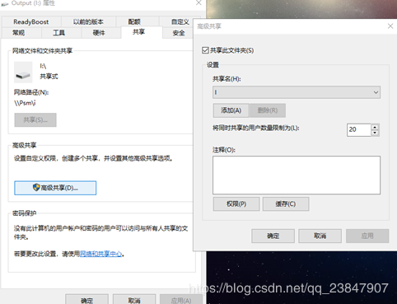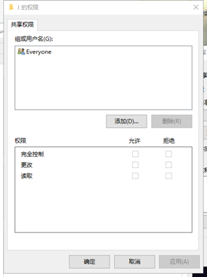

节点操作：点击【开始】菜单，在输入栏内输入运行，然后打开上方的【运行】程序。

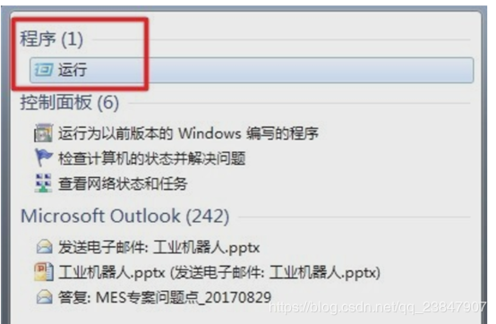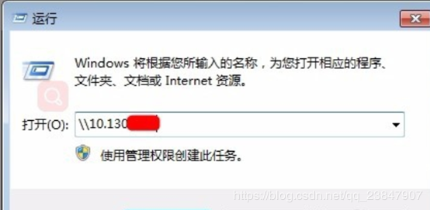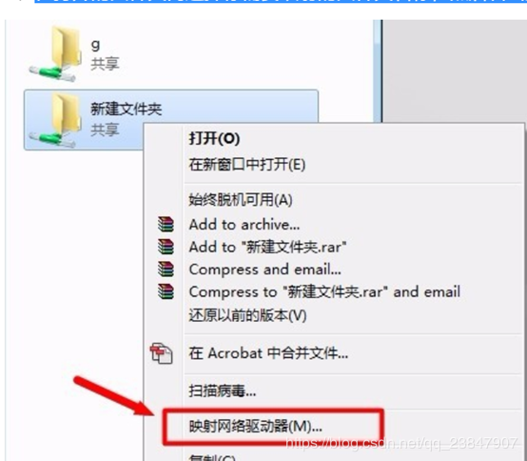

## 打开 我的电脑，在网络位置会出现你所共享的磁盘。IMG_256****设置任务列表路径****

在I盘中，建立jobs文件夹

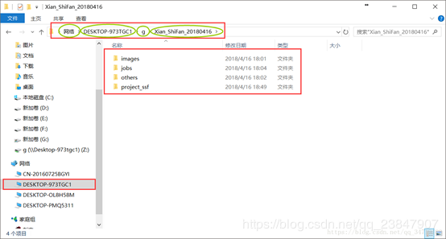

在主机上，打开Smart3d Capture Settings工具Configuration中的Job queue directory路径改到I盘下的jobs；路径为：i:\jobs

同样在副机上，打开Smart3d Capture Settings工具Configuration中的Job queue directory路径改到I盘下的jobs；路径为：i:\jobs

建立工程，提交任务

在建模时，打开主机和集群机上的引擎（橘红色工具），这样便实现了集群操作。就是说一共有8台机器在运行，则会有8个建模tile同时处理。在建立工程时候，选择工程节点处，然后选择选项，请修改UNC节点（在网路下选择）和任务序列目录。

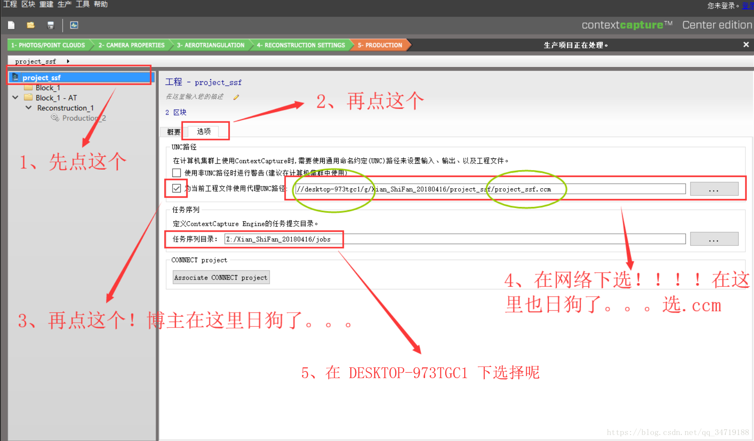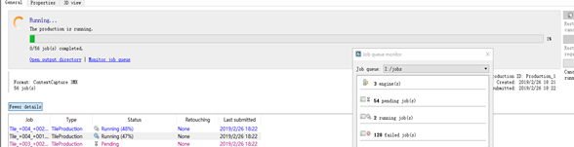

建模软件：ContextCaputure（简称CC）、Skylineglobe PhotoMesh（简称PM）、街景工厂(StreetFactory)/像素工厂(Pixel Factory)、Agisoft PhotoScan